中图分类号： 单位代号：10280
密 级： 学 号：15721381


硕 士 学 位 论 文

SHANGHAI UNIVERSITY
MASTER’S DISSERTATION
题  目 | 流程优化在高校信息化建设中的作用探究

作 者 金 勇
学科专业 软件工程
导 师 夏骄雄
完成日期 2017年3月10日

姓 名：金 勇 学号：15721381
论文题目：流程优化在高校信息化建设中的作用探究

上海大学

本论文经答辩委员会全体委员审查,确认符合上海大学硕士学位论文质量要求。

答辩委员会签名：
主任：
委员：

导 师：
答辩日期：
姓 名：金 勇 学号：15721381
论文题目：流程优化在高校信息化建设中的作用探究
原 创 性 声 明

本人声明：所呈交的论文是本人在导师指导下进行的研究工作。除了文中特别加以标注和致谢的地方外，论文中不包含其他人已发表或撰写过的研究成果。参与同一工作的其他同志对本研究所做的任何贡献均已在论文中作了明确的说明并表示了谢意。

签 名： 日 期：

本论文使用授权说明

本人完全了解上海大学有关保留、使用学位论文的规定，即：学校有权保留论文及送交论文复印件，允许论文被查阅和借阅；学校可以公布论文的全部或部分内容。
（保密的论文在解密后应遵守此规定）

签 名： 导师签名： 日期：

上海大学工学硕士学位论文

流程优化在高校信息化
建设中的作用探究

姓 名：金勇
导 师：夏骄雄
学科专业：软件工程

上海大学计算机工程与科学学院
2017年03月

A Dissertation Submitted to Shanghai University for the Degree of Master in Engineering

The Research for the Role of Process Optimization in University Information Construction

MA Candidate：Jin Yong
Supervisor：Xia Jiaoxiong
Major：Software Engineering

School of Computer Engineering and Science,
Shanghai University
March, 2017
摘 要
流程完善程度是衡量高校信息化建设成果的重要指标之一，也是推动高校影响力和教学管理质量提高的基础。随着高校生源数量的不断增多，传统的高校管理模式已经不能满足日益增多的需求。尤其是大多数中小规模的民办高校存在流程不清楚、部门间工作任务分配不当、严重依赖Excel表、技术实力有限、人员流动性大、项目统筹性不够和经费匮乏等问题比较突出。
本文的首先从上海大学近年的流程管理方式和业务流转模式进行分析，总结归纳出其中存在的管理弊端、实施效率、建设成本等问题。在此基础上，确定信息化建设的流程管理方案和实施细则，之后描述流程平台的设计需求、总体实现方法和方案的安全体系分析。最后对上海大学现在的流程管理平台进行总结，通过方案实施后的使用情况和分析数据，证明本文的流程建设方法对信息化建设的诸多益处。此外，提出了今后流程平台需要做出的改进点。

关键词：信息化建设，实施效率，流程管理方式
ABSTRACT
The process perfection is one of the important indexes to measure the achievements of information construction in colleges and universities. And it is also the basis for promoting the influence of colleges and universities and improving the quality of teaching management. With the increasing number of students in colleges and universities, the traditional university management mode cannot meet the increasing demand. In particular, most of the small and medium-sized private colleges exist in the process is not clear, the inter-departmental tasks assigned to improperly, relying heavily on Excel table, technical strength is limited, personnel mobility, project co-ordination is not good, lack of funds etc.
This paper analyzes the way of process management and business circulation mode of Shanghai University in recent years, and summarizes the problems such as management malpractice, implementation efficiency and construction cost and so on. On this basis, to determine the information construction process management program and implementation details, and then describe the process platform design requirements, the overall implementation of the program and the security system analysis. Finally, the current process management platform of Shanghai University is summarized. Through the use of the program and the analysis of the data, this paper proves the many advantages of the process construction method of information construction. In addition, the future improvement of the process platform is proposed in the last part.

Keywords: Information construction, Implementation efficiency, The way of process management
目 录
SHANGHAI UNIVERSITY 1
摘 要 V
ABSTRACT VI
目 录 VII
第一章 绪论 1
1.1 选题背景 1
1.2 研究的目的和意义 2
1.2.1 研究的目的 2
1.2.2 研究的意义 2
1.3 国内外研究概况 3
1.4 本文的主要研究内容 4
第二章 相关理论基础 5
2.1 传统意义上的流程管理 5
2.1.1 管理模式的发展历程 5
2.1.2 流程的概念和要素 7
2.2 流程优化的基本理论 10
2.2.1 流程架构的引入 10
2.2.2 流程架构开发的基本原则 11
2.2.3 流程优化的常用方法 13
第三章 高校信息化建设的前提条件 16
3.1 信息化变革的必要性 16
3.2 总体设计原则 16
3.3 整体需求分析 18
3.3.1 功能性需求 18
3.3.2 非功能性需求 19
第四章 流程框架总体设计与实现 21
4.1 服务调度架构的选择 23
4.1.1 架构需要解决的问题 23
4.1.2 性能可靠性的要求 25
4.2 系统的主要功能特性 27
4.2.1 全功能的流程引擎 27
4.2.2 全功能的表单引擎 28
4.2.3 事件驱动的标准化接口体系 31
4.2.4 权限模型的设置 35
4.2.5 流程任务的状态形式 36
4.3 系统的核心特点与优势 39
4.4 方案的安全体系分析 40
4.4.1 安全体系的设计原则 40
4.4.2 安全技术方案 41
4.4.3 数据备份方案 42
第五章 总结与展望 42
5.1 总结 42
5.2 后期展望 43
作者在攻读硕士学位期间所作的项目 46
致 谢 47

第一章 绪论

选题背景
流程是时常在管理层面上被提及的一词，这个概念的出现解决了大多数管理混乱、分工瑕疵、层次不分明等问题。传统意义上的流程可以理解为是一个过程。例如学生从入学到结业考试、消费者到商场购物结算、顾客在餐饮店就餐后买单、出行者在机场办理登机等等，都会体现一个过程的概念。
高校信息化建设中的流程设计也一直是众多高校非常关心的话题。上海大学信息化建设历经十多年的发展，在信息化管理委员会的指导和支持下 ，现如今已经取得了很大突破和全面的发展。服务器、存储、网络、私有云、统一身份认证、公共数据库、内容管理系统和一卡通系统等基础设施都已经建设完成，大多数业务部门已经逐渐开始使用信息化系统，在部门内部实现信息化管理，并且收到了很好的效果。但和大部分其他高校一样，上海大学过去传统的信息化建设还存在着些许问题：
1）每个部门建设系统分开建设，都由各自的开发人员建设维护。这也导致部门系统缺乏统一的规划，重复建设较多，软件系统开发水平参差不齐，后期维护需要的成本过高，安全问题突出等诸多问题。另外，少数部门或是因为对信息化理解不够，或是对需求流程、数据的梳理和整理不熟悉，或是因为开发成本过高，使得流程化信息系统建设无法开展，只能单纯依靠传统的人工管理维护手段。
2）在校师生在办理跨业务部门的流程（如毕业离校、新生报到等）时，需要在不同相关业务部门的系统中办理。这样的处理方法，过程繁琐、不够透明、反馈不及时。
3）各业务平台随着使用时间的增加，积累了大量业务数据。但公用数据系统仅仅存储高校的核心数据和基本管理情况，所以绝大多数业务相关数据都只保存在各业务部门，既没有统一的管理方法，也没有数据安全性的保障。由于业务流程和数据是密不可分的，所以如何将数据更有效合理的分析管理、避免信息资源得不到全面利用、使其更好地为流程框架建设服务也是一个非常重要的一环。
总而言之，业务响应时效差、业务系统各自为政、数据孤岛、数据逻辑不统一等问题是高校信息化建设经常面临的发展瓶颈。

研究的目的和意义
    - 研究的目的
本论文的研究目的在于如何将各类信息资源进行整合，从而使上海大学信息化建设得到更好的发展。同时，基于流程建设原则及优化的理论基础，分析制约流程优化的因素，从中找出高校流程化建设及优化过冲中遇到的种种问题和瓶颈，提出未来需要改善的部分和流程再造的可行性。另一方面，本论文对比企业级流程管理和高校流程管理的具体方案，将大型流程管理中的核心部分与高校业务流程相结合，取其长、避其短，设计出更加符合高校的业务流程框架。再以统一身份认证为基础，通过数据流和业务流，将不同业务部门的系统打通。由此一来，将大大减少部门流程处理时间和成本，同时也方便工作人员进行统一管理。
    - 研究的意义
现如今，信息化建设概念已经深入到各领域的企业当中。企业的信息化建设水平已经逐渐成为衡量企业品牌的市场竞争力和持续化发展的标准。而对于高等院校来说，加强信息化建设也是尤为重要。高校提高信息化建设质量是促进高等教育创新发展的有效途径，而着力解决高校流程繁琐、数据安全以及维护问题更是重中之重。与大企业的信息化建设不同，高校信息化建设的规模相对较小。由此设计的建设方案就要具有很强的针对性。所以本文对高校流程设计方案的研究意义主要有以下两个方面：
1）本文主要以上海大学为研究对象，深入进行分析，总结近些年来国内高校信息化建设开展的情况，以及在建设过程中遇到的困难和需要吸取的经验教训。为国内众多高校进行信息化建设提供参考和借鉴的机会。
2）建设智慧校园，将智能管理平台通过业务的整合与优化，为业务应用提供支持，规范业务操作、实现业务联动和从资源到管理的全面数字化，使得师生无需繁琐冗余的步骤就可以简单有效地办理事务。以用户需求为向导，提高业务部门效率，并逐步推进移动业务办理和移动办公，使只能和移动办公应用得以实现，进一步推动学校各项工作的无纸化模式。

国内外研究概况
从18世纪亚当·斯密提出的“劳动分工原理”，到19世纪泰勒提出的“制度化管理理论”，都印证了前人在管理方面做的很多的探索研究。在泰勒得出的理论基础上，同一时代的福特考虑到汽车制造流程中需要大批量生产问题，对其进行更精细的优化，并创建了流水线操作模式。这也是如今我们经常提到流程管理模式的雏形。虽然当时的技术背景具有很大的局限性，但泰勒和福特的贡献推动了信息化时代管理的加速发展。
上世纪40年代计算机的发明，标志着信息技术时代的开始。计算机技术也很快被应用的流程管理领域。这个时期信息技术带来的巨大变化，促使流程管理变得更加可塑化，而且自动化改造技术更是风靡一时。Sabre系统的实时更新技术、IBM公司的公共制造信息系统、American Hospital Supplier的Analytic System Automated Purchasing系统、计算机集成制造系统等等，无不体现计算机技术带来的飞速发展。经过信息技术初期的流程管理模式后，其发展遇到了瓶颈阶段。而在20世纪90年代，美国著名企业管理大师迈克尔·哈默教授的业务流程再造(BPR: Business Process Reengineering)理论，引发了新一轮的流程管理革命。各大公司纷纷开始实施BPM(Business Process Management)，并取得了巨大的成功。 现如今，ERP(Enterprise Resource Planning)系统已经广泛的应用到各大企业，互联网技术也在高速发展。这也被看作是流程管理技术的第三次革命。许多专家指出，它的发展将决定今后数十年中计算机技术在企业管理规范中的应用前景。
随着国内高校招生人数的增加、学校建设水平的提高以及信息技术的高速发展，流程化建设思想已经深入到高校的各个部门，高校教职工和师生的信息化概念也逐步增强、校园教育平台建设日趋完善、行政业务部门的办事效率也逐渐提高。但跨部门的业务办理很有局限性，时常遇到师生在各部门间往返的情况。而且数据难以整合，安全性得不到保障也是将部门业务统一时，亟待解决的问题。

本文的主要研究内容
本论文是以作者攻读硕士学位期间承担项目工作为基础，在充分完成工作的同时，对流程建设在信息化建设中的应用进行深入研究，发现部门间的差异性，对如何解决类似问题进行总结。以下是本文各章节的主要内容：
第一章，阐述本文的选题背景、研究目的和意义以及国内外研究的现状。
第二章，介绍传统流程管理方面的内容。从传统意义的流程管理模式的发展历程，到流程架构的产生，再到流程优化的常用方法。
第三章，主要针对高校信息化建设的必要条件进行说明。明确本次设计方案的大体方向和设计原则，之后写明方案的需求分析。
第四章，说明上海大学流程管理平台的设计和实现。主要有服务调度框架的选择，系统的主要功能特性，核心特点与有事，方案的安全体系分析。
第五章，对平台应用后取得的成果进行总结，再提出设计需要改进的地方。
第二章 相关理论基础

传统意义上的流程管理
    - 管理模式的发展历程
19世纪末，美国的工业技术水平日益进步，发展速度达到前所未有的高度。但资源管理方式的落后、工作人员组织不当、不平等的制度划分严重阻碍了生产效率。当时身为工程师的弗雷德里克·温斯洛·泰勒(Frederick Winslow Taylor)，是美国工程师协会的主要成员，自22岁起作为机械工人一步一步成长的他，深刻理解其中的生产规则和工作顺序。泰勒提出用科学有效的管理规则建设生产流水线，从而代替效率低下的经验方法。他认为如果想解决管理混乱的问题首先要提高劳动的生产效率。为此，泰勒也提出了以下几点建议：
1. 分配工作量的任务要交给专门的部门负责，这样的部门不但可以统一标准、减少争议，而且也有利于财务的管理。
2. 要有一套系统的工作量衡量标准。这种标准应通过大量测试实验获得，考虑不同工人的工作熟练程度，完成某一特定技术动作需要的时间，还要计算操作失误的概率和途中休息的时间。总而言之，就是要确定每一步操作中最行之有效的工作方式和所需时间。通过这样的测量就可以为不同熟练程度的员工分配工作，也就是劳动定额。
3. 根据每名工人的劳动定额的完成情况，发放相应的工资。
从以上三点可以看出，泰勒要求所有工作都要标准化，这也符合他提倡的科学有效管理的思想。流水线模式将一项庞大的制造任务划分为一系列的小工作，每个位置上的工作任务都相对简单，将这些各个小块的任务分配到具体的员工身上。通过分配劳动量的统一化、标准化后，管理者判断工人的技术水平和工作态度也变得轻而易举。这种流水化管理模式就是流程管理思想的萌芽。我们可以将泰勒的管理思想以顺序图的形式来理解。
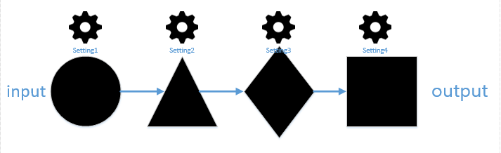
图2.1 泰勒的管理思想
从图2.1中，可以看泰勒的这种管理方式，在大工业生产的时代，有其固有的优势和可取之处，但还是存在一些局限性的。比较耗费精力的部分就是需要对每个流程元素设定一个规则。而且这样的管理模式适用范围不是很广，更侧重工厂生产管理方面的事务，没有涉及到市场营销、财务管理方面的内容。
1993年，美国著名管理学思想家迈克尔·哈默和企业管理复兴的权威詹姆斯·钱皮合著的《公司再造-企业管理革命的宣言》标志着流程管理新时代的到来。过去的管理模式，已经不能满足产业环境频繁的变化。对此，哈默有一个形象的比喻，职能型组织运作可以看成是一个个中世纪的城堡，有着高高的城墙，在最上面有一门弩炮，你在你的城堡内做你的工作，然后把它放到弩炮里，砰的一声发射到其他城堡哪些不知情的人那里，当工作一旦离开你的城堡，你根本就不再管它会发生什么，你只关心你的部门。这个比喻说明错误经常会发生在两个组织之间的隔墙，即相互之间收到的信息不是对方所表述的。哈默说这种问题不是人工操作造成的，而是流程本身的缺陷所致。为此迈克尔·哈默在流程再造中定义出两个原则：
1. 将流程看作一个整体，而不是各类业务的集合。工作人员可以在最有效的整体上实施操作，或者对其进行重新构造。并且随着当代信息技术的飞速发展，上述工作都可以在计算机中操作。
2. 尽量减少自动化操作，去除不利于整体建设的部分。没有必要去尝试应用信息技术使原有的业务流程更加快速高效，我们完全可以设计一个全新的流程，从陈旧死板的管理方式中解脱出来。
从这两个原则中可以看出，流程再造的核心思想就是在已有的流程中，通过反思和重新设计实现管理改进的最大化。它也是现代企业用来考量成本、质量、服务和效率的一种常用手段。哈默的流程再造理论，给当时处于困境的企业、不少未雨绸缪的企业、甚至是正处于全盛期的企业带来了全新建设思路和管理方法，并迅速成飞风靡全球的一种有效的实践方式和重要的管理理论基础。在信息技术高速发展的当今社会，企业内部的管理机制和运行模式也看到哈默理论思想的应用。
    - 流程的概念和要素
经过多年的发展，“流程”一词的概念已经不是起初的车间工厂的加工生产工序那么简单。业界的多位学者都从自身的角度和理解给出过“流程”的定义。虽然很多定义表述上可能有些差异，但其基本意思都是相近的。在《牛津词典》里的定义中，流程是指一个或一系列连续有规律的行动，这些行动以确定的方式发生或执行，促使特定结果的实现。而在权威的国际标准化组织在ISO9001:2000质量管理体系标准中给出的定义是：“流程是一组将输入转化为输出的相互关联或相互作用的活动”。
我们可以将流程以下六点要素：
1. 客户：它是流程服务的对象，广义上是指单位所服务的组织或者个人，而侠义上可以视为流程的下一个环节。
2. 价值：是流程执行以后为客户带来的好处，它是不可以简单的通过金额来衡量的。更多的是以降低成本，提高效率等形式体现。
3. 输入：是流程体系建设过程中必须存在的资源，既可以是人员、物品、财产，也可以是关系、规划、信息等。
4. 活动：是指流程执行过程中的一系列环节。
5. 结构：是流程中每一个活动之间的连接关系，可以是一对一、一对多、多对一、多对多。通过结构可以看出整个流程框架，每个活动之间是如何联系起来的。
6. 输出：流程执行后的结果。它是整个流程价值的体现，衡量一个流程完善程度的基本标准。
以上六点要素是流程中最基本的可划分要素。可以看出，这些要素比较抽象。面向工作或者业务，我们可以更加简练地提取出三点关键要素。即工作任务、逻辑关系、转换时间。
1. 工作任务
每一个健全的流程都是由很多具体的实施步骤或者任务组成，因为流程执行过程的本身就是在完成一项任务计划。换句话说，要完成一项具体的工作，需要做一系列的工作达到最后的完成指标。所以，如果没有人在做特定阶段的任务工作，流程也就难以推进，它的完整性也就无从谈起。
流程中的每个工作的具体要求，都是由这个流程将要完成的事件或是任务的特点所决定的。完成工作的实现方法、具体步骤、先后顺序等等，都是可以从以往的操作经历中积累经验并学习体会。执行者需要做的就是将这些要求精确无误的执行。而针对那些程序性的工作任务，实际上已经有非常明确的操作步骤和工作顺序，只要按照既定的方法就可以完美的完成任务。在一些随机性较大的工作，即受不确定因素影响较大的工作，我们需要探索的是一条最佳解决方案，什么事情应该做，什么事情不应该做等等。
起初，一项任务工作可以有一名操作人员完成。技术的进步、分工的细化和工作效率的提高促使协同工作成为可能。每项工作可以被划分为具体的某些操作，然后安排最适合的员工去做相应操作，就可以达到更快速高效的完成任务的目的。正是因为这一点，流程中工作的划分，是随着技术的发展而渐渐改进的。例如，传统的加工厂必须在流水线的每一个岗位上安排适合的操作工，而现代化的加工过程不需要那么多员工。由于加工过程的全自动化，仅仅需要一名管理人员即可。
2. 逻辑关系
逻辑关系是指流程中的工作之间存在的一种先后顺序关系。通俗的理解，就是工作甲必须要在工作乙之前完成，工作乙又必须在工作丙之前完成等等。这样的顺序关系可以是多种形式的。但如果不遵守逻辑关系，每项工作的执行就会遇到问题，流程的完成度就要受到严重影响。实际上，工作之间的这种逻辑关系就是流程本身。每个流程的逻辑关系并不是唯一的，这不是说完成的最终目标不唯一，而是指流程从发起到最后的目的地可以有多种路线可以选择。多种选择路径并不会影响流程的完成，但一条合理高校的完成路径必将带来更多的效益。例如，一个厂商从接单到生产的过程，就可以有以下两种不同的选择路径：
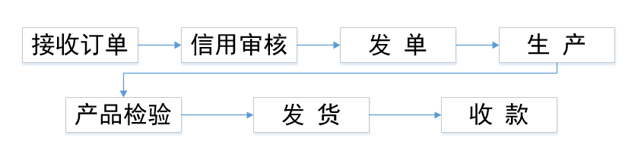
图 2.2 接单到生产流程1
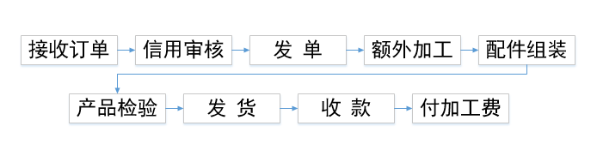
图 2.3 接单到生成流程2
对比以上两张流程可以看出，从接单到最后生产的结果是没有变化的，但两个流程经过的工作是略有出入的。图2.2的生产过程，完全是由厂商自己加工生产，最后验收收款。而图2.3的流程，是通过第三方去加工产品，再有厂商对加工后的产品进行组装。显而易见，第三方加工的方法多了几个工作项目，还有导致成本的增加。但外部加工是将其他公司的产品加以利用，一旦遇到风险时，可以随时将相应部件抛弃。
3. 转换时间
转换时间是指一项工作任务完成后到下一项工作任务开始的时间间隔，间隔越小则表示两个工作之间的转换时间越短，反之则更长。一套专业的流程执行方法和熟练的操作员工固然是提高生产效率的必要条件，但流程中每项工作之间的转换时间也是不能忽视的要素。如果操作人员甲完成工作后，将接下来的工作交给操作人员乙需要较长时间的话，必将导致整体效率大幅下降。尤其是应对现在不断变化的消费者需求时，转换时间过长，流程的完成效率就会很不理想，甚至可能失去很多市场机遇。一个能合理高效地完成任务的流程，既需要确立任务的基本工作单位，并雇用专业人士或特定设备来完成，也需要每个基本工作单位完成后，下一个工作能很快地衔接上。从衔接效率的角度来看，这种转换时间与基本工作单位的划分是密不可分的。一旦基本工作单位的划分不合理，将导致它们之间的衔接出现困难。也就是我们经常说的“分工的合理性”。

流程优化的基本理论
    - 流程架构的引入
流程架构是在管理体系中经常被提及到的一词。在高速发展的现代社会，无论是客户需求还是技术要求都在非常快速地变化着。一套优秀的流程架构可以使企业管理人员更好地了解各层业务的范围和结构；可以让流程开发人员方便地查看业务与流程的匹配度；对流程中潜在的问题和风险有更好的预见性，是业务结构分析和改进的基础。所以它是好企业所必需具备的，而在高校中的流程架构也是如此。
目前，业界还没有统一权威的流程架构开发方法。大致可以分为自下而上和自上而下的两种方法，但效果比较理想的方法是自下而上和自上而下相结合的方法。下面介绍这几种比较流行的方法。
1. 自下而上开发模式(Bottom Up)
自下而上法是一种从业务最底层进行归纳和梳理的流程管理方法。这样的方法适用于拥有多年的业务运作经验、需要在现有的基础上将流程管理方式进行循序渐进的改进情况。自下而上的开发方法主要输入包括内外部客户需求分析、部门职责、部门工作项清理以及部门绩效指标，其中比较重要的一项输入是部门工作项的清理。由于传统的企业部门操作方法大多是依靠以往的经验进行处理，缺少对架构设计的整体性考量的思维 ，导致这样的部门经常以任务提交至领导及相关部门作为职责的结束。实际上，很多部门员工的工作可能没有也不能在其部门职责中全部列出。所以在自下而上的流程架构开发方法中，进行部门工作项清理的是一个非常重要的步骤，它可以将每个领域需要履行的职责更加明确化。高校中的很多流程架构基本上是以自下而上的方法开发设计出来的。
2. 自上而下的开发模式(Top Down)
自上而下的方法是以运营主体的战略为主导方向。这种方法不适合高校的信息化建设开发，但企业来说，可以成为一个很好的开发方法。其战略的最主要内容就是企业愿景、价值观以及各业务和职能战略。业务战略包括产品定位、营销战略、品牌战略、采购战略等等，职能战略包括资金投资战略、人才管理战略等等。具备这些内容以后，就可以大致规划出企业主要的负责业务和擅长的职能领域，比如是否需要做技术开发，是否需要参与产品的生产制造，是否需要负责客户的售后服务等等。由于自上而下的开发方法不需要以企业的底层详细业务作为支撑，所以这种方法比较适合于新成立的企业。
3. 自下而上和自上而下相结合模式
自下而上的方法可以从业务逻辑的最底层做开发，有利于改进设计上的缺陷。但正是由于这种自下而上的思想，导致开发人员很难实现系统的整体性和系统化。而自上而下的方法虽然可以从整体的方向上考虑，但这种方法的操作性不是很强，而且对技术人员的要求高，投入的成本也是一笔不小的开销。两者相结合的方法，正是在这种两难抉择的情况下被提出，即用自下而上的方法做实施，再用自上而下的方法做规划。
    - 流程架构开发的基本原则
1. “完全穷尽，彼此独立”原则
“完全穷尽，彼此独立”原则是在项目分作分解时用到的一项基本原则，它在流程架构的开发中同样适用。
首先，我们理解一下“完全穷尽”的原则。它强调的是整体项目必须进行分解，并且分解后的每个工作要全部包含在项目计划内。 任何一个工作的遗漏都是不被允许的，一旦遗漏将会导致项目交付质量的下降，甚至项目失败。我们以住房建筑为例，如果开工前的项目合同中包含室内装修相关的内容，那么工作内容范围就必须包括装修的设计方案，如地板、墙纸、天花板、门窗等等。
所以在分解项目工作时，必须在工作分解结构(WBS)中列出详尽的相关内容，这样才能确保项目如期完整地交付。在流程架构的开发过程中，要做到在架构的每个层次都将业务分解地完全穷尽。而这里的“穷尽”是一个相对的概念，因为在流程架构需要服务的是现状(as-is)和未来(to-be)两种情况。对于现状(as-is)，即已经确定下来的内容，需要做到完全穷尽。而未来(to-be)，是指一些还未开展的业务内容，但在将来的几年时间内需要用到的，也应在架构的规划范围内，只是由于业务尚未成熟，进行“冷处理”。
“彼此独立”是指同一项工作在项目范围内只能出现一次，即同样的工作不能出现在WBS的多个节点上。“同一项工作”是指名称、类型、内容、指标已经都被定义好的“工作集”，如果这样的工作集的工作内容或是它的某一部分出现在WBS的一个以上的节点上，则说明此项目的WBS分解是存在问题的，没有遵守“彼此独立”原则。这样的后果就是输入资源的重复性投入或是职责分配的交叉混乱，从而造成项目成本的增加和项目进度的推迟。要在流程架构的开发过程中遵守“彼此独立”的原则，还有一个必要的前提，即要确保工作的唯一性，使得一种业务只能在流程架构中出现一次。这样不仅有利于制定业务的统一管理准则和职责分配标准，对各组织单位内职责的定义及分析部门安排和流程的匹配程度也有很大的帮助。
“完全穷尽，彼此独立”原则是针对整体流程架构的各个业务要素的一种分配原则，在架构的每一个层次中，这个原则都是适用的。但需要注意的是，该原则中并没有规定业务要素项之间的相互关系。比如，哪些业务流是在架构的上层次？哪些业务流是处于架构的中下层次？这样的问题需要在架构开发设计过程中单独处理。
2. 流程责任主体原则
成熟的流程架构可以将所有的业务串成一条线，并融合为一个整体，而不是被许多部门分割成零散的业务碎片，这样就不能保证用户的满意度和运行结果的反馈速度。虽然每个业务流程都有其相应的责任部门，但大多数业务除了与自身所属部门有联系之外，还需要其他部门的参与执行。这个时候，“流程责任主体”的作用就可以充分体现出来。它是描述工作任务主要负责部门的一种方式，也可以理解为一种规定某项工作的责任在哪一个部门的标准。如果是流程责任主体的部门，就要承担对相关流程在其生命周期内的各项工作，如项目发布、执行情况、跟踪监控、改善优化等等。尤其是对一些工作任务容易产生歧义，分配结果有可能出现问题的部门，一定要在架构的开发设计之前妥善处理，并按照流程责任主体的原则实施相应方法。流程责任主体的部门负责相关业务流程的建设和维护，自然而然地，这个部门的主任就是该流程的负责人。
    - 流程优化的常用方法
高校在信息化建设的过程中，流程优化会大大提高建设效率，并且可以大大节约建设成本。虽然高校和企业的流程结构差别较大，但企业的大部分优化方法还是值得高校借鉴的。下面简单介绍几个可以应用在高校流程优化上的方法。
1. 标杆瞄准法(Bench Marking)
标杆瞄准是指企业将自身的产品、服务、效益和实践经验，与相同方面表现最优异、最成功、最具代表性的企业进行比较。也就是我们经常所说的行业标杆，但这样的比较也可以在不同行业之间进行。通过比较改进企业的运营业绩和经营效益，最终达到精益求精的效果。这样的方法在高校中实施，就可以是借鉴优秀高校的建设案例方式，既是竞争，也是学习。
标杆分析的准确性是标杆瞄准法顺利运用的保障。我们在进行标杆分析的时候，应注意以下几点：
  - 需要搜集足够多的资料，还要有充分的事前计划。在此基础上，要与标杆合作伙伴进行不断地沟通讨论。高校的标杆分析时间可以是2~4个月。
  - 尽量避免没有意义的资料情报。对标杆学校的每个优秀流程方案都要有精确的定位，并清楚地了解其适用情况和执行方法。这样的资料可以通过问卷调查、访谈或图书情报获取。
  - 选择合适的标杆分析对象。标杆分析中，一定要避免选取的分析对象范围过大。最初的规模选择不当，会导致许多细化的工作分析不到位，浪费分析时间，增加调查成本。应当在一定范围的分析透彻后，逐步推进到其他业务流程上的分析。
2. DMAIC模型
这里的DMAIC分别是指Define，Measure，Analyze，Improve和Control。它是用来优化、改善和维护业务流程和设计方法的一种改进循环。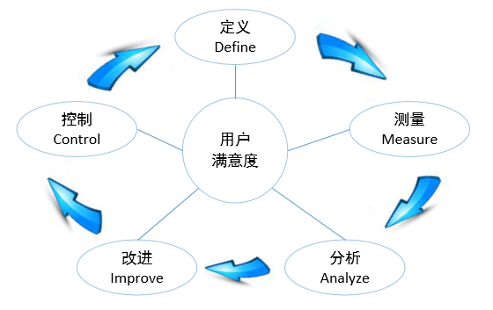
图2.4 DMAIC模型示意图
如图2.4所示，DMAIC模型是以用户满意度为核心的渐进式循环改进方法。围绕着这个核心的五项策略，都需要优先考虑用户满意的程度。
- 定义(Define)：是识别用户的基本要求，它是影响用户满意度的最直接因素。
- 测量(Measure)：负责收集并整理数据，是量化分析的准备工作
- 分析(Analyze)：运用多种统计技术，如直方图、散点图、分层图等，进行详细分析，找出问题的根本原因。
- 改进(Improve)：确定影响结果的主要输入源，寻找两者之间的关系，建立一个输入源可变动的范围。
- 控制(Control)：将主导因素的输入源控制在允许范围内。
3. ESIA分析法
ESIA是通过减少流程中冗余的工作，或者调整流程间相互作用关系，达到结构最优化的一种实用原则。ESIA分别指Eliminate，Simplify，Integrate和Automate，四个步骤。
- 清除(Eliminate)：这个操作是对业务部门内的流程“垃圾”进行清理工作。如已废弃掉的流程、重复性的操作、路径中没有必要的节点等等。
- 简化(Simplify)：简化的部分一般可以从数据记录，或者是审批人人数上优先考虑。
- 整合(Integrate)：整合工作是将简化后的流程设立相关职能部门，使流程在一体化的平台下高效执行。
- 自动化(Automate)：在上述三个步骤之后，流程自动化工作是必然的结果。包括部门数据信息的采集，数据分析等等。
第三章 高校信息化建设的前提条件

信息化变革的必要性
信息化建设想在高校中取得成功，必须有一套完善的管理体系。传统的管理信息系统主要面向行政管理人员提供基本业务资源管理、查询和统计，实现业务流程的管理和控制，为师生提供的服务，以及为校领导提供的决策分析支撑有限。然而，随着互联网的发展、通信手段的不断丰富，使得网络的服务从学校的管理者慢慢扩展到广大的师生用户，不同角色的用户被服务的需求越来越强烈。笔者认为，在建设过程中做好以下几项工作。
1. 职能部门的需求定位明确，确保系统平台的高使用率。充分做好需求调研，了解每个部门工作人员的办公软件操作水平、使用习惯、系统的搭建环境等。如果这些工作不到位，将导致整个系统平台后续的更新或升级操作遇到瓶颈，无法达到信息化建设的基本要求。
2. 要有长远的规划，避免进行无意义的更新。不能因为解决当前棘手的问题，而忽略长远的计划。随着高校的规模越来越大，业务流程变得复杂是必然。所以要有一套详细的设计方案。
3. 标准要统一，接口要规范。无论是企业还是高校，标准化问题都是必须要给予重视的。很多数据不仅在学校的部门之间进行交流，有些可能还要与其他学校交流讨论，这时候就要保证标准的统一。如工作分类、编码形式、数据类型等等。而接口的规范化就是统一标准的具体体现，是信息化建设取得成功的重要保证。

总体设计原则
1. 标准化和开放化
系统设计遵从中华人民共和国国家标准和教育部标准、教育部数据交换标准等，能够与遵循上述标准的其他系统交换信息，实现信息资源一致与共享。
2. 可操作性和易维护性
整个系统是由多个部分组成的较为复杂的系统，为了便于系统的日常运行维护和管理，要求解决方案和产品必须具有良好的可管理性和可维护性，便于日常运行维护和管理。
3. 可扩展性及易升级性
充分利用目前系统的成果，保护前期投资，与现有系统协同工作。随着管理与服务的变化，系统必然会有横向、纵向扩展、系统负载的重大变化。系统采用分层次、模块化设计，便于系统扩展。应用平台模块间应完全独立，接口清晰，内部的业务流程升级和改造与其它模块无关，所有模块基于组件开发，并为二次开发提供开发API 接口，该平台需要支持集群部署方式。为适应应用不断升级的需要，应用系统的软硬件环境必须有良好的可升级性。
4. 可持续发展和整体性
一张表工程系统的建设是一项科学的系统工程，必须本着“承接历史、照顾现状、考虑未来”的原则进行规划和建设，使得最终的系统做到开放化、标准化、易扩展、易升级。在应用系统整体化、功能化和规模化的同时，保证系统在技术上、经济上的可持续发展，能支持用户数和业务量不断扩展的需求。
系统的建设需要综合考虑对原有投资的保护，容原有的系统，保护已有投资，照顾用户已有的使用习惯，保护并利用这些系统已积累的宝贵数据；同时应用平台的软硬件环境必须有良好的平滑可扩充性，保证对未来应用深化和扩展的支持。
5. 先进性和成熟性
系统设计既要采用超前思维，先进技术和系统工程方法，又要注意思维的合理性，技术的可行性，方法的正确性。系统的设计不但能反映当今的先进技术和理念，而且具有发展潜力，能保证未来若干年内占主导地位。先进性与成熟性并重，并考虑到近年来的应用发展特点，把先进性放在重要位置。
6. 可靠性和稳定性
在考虑技术先进性和开放性的同时，还应从系统结构、技术措施、系统管理等方面着手，确保系统运行的可靠性和稳定性，达到最大的平均无故障时间。
7. 实用性和可行性
系统的主要技术和产品必须具有成熟、稳定、实用的特点。实用性放在首位，既要便于用户使用，又要便于系统管理。
8. 安全性和保密性
按照系统性、立体性设计系统的安全方案，包括系统的运行环境温度、湿度、供电等；系统在硬件、网络、数据库、应用操作权限、数据权限、身份认证方面，提供全面的、多级别的安全防护；数据的异地备份。即要考虑信息资源的共享，更要注意信息资源的保护和隔离，应针对不同的应用和不同的网络通信环境，采取不同的措施，包括系统安全机制、安全策略、数据存取的权限控制等。

整体需求分析
    - 功能性需求
1. 对于终端用户（师生、管理人员、领导）：
所有的信息服务可以在同一个空间完成：查询、申请、审核、互动等等。平台完全屏蔽后台管理应用和管理部门，用户通过同一种方式获取各种服务，大幅度降低宣传、培训、学习成本，符合目前主流的应用设计理念。
2. 对于部门业务管理人员：
所有的面向师生的服务可以用统一的方式开发，并挂接到流程中心。而部门业务系统只需要管理好数据，并实现部门内部的管理功能即可。部门信息服务将更容易的推广到师生用户，系统建设的成功率可以大大提高。
3. 对于部门业务系统的开发人员：
事实上，根据分析与经验，除了教务的排课、选课等特殊模块，校园信息化各种功能中，50%以上可以通过流程模型解决。因此，统一的流程开发模式可以从根本上改善定制型应用的开发，降低成本，提高开发成功率，提高稳定性。业务系统开发人员可以重新回到提升业务理解、增强咨询能力、提高业务系统专业性的职责中去。
流程平台将要具备的功能特性如下：
编号 | 类别 | 描述 | 备注
1. | 工作流 | 全功能流程支持：人工节点、自动节点、条件节点、串行、并行、各种会签、分支、归并、回退、子流程等等，及其各种组合
2. | 工作流 | 全功能流程控制与调度，脚本支持
3. | 工作流 | WebUI可视化工作流编辑
4. | 工作流 | 可视化流程运行监控
5. | 工作流 | 版本管理机制
6 | 表单 | 可视化编辑
7 | 表单 | 丰富的控件支持
8 | 表单 | 与工作流进行无缝整合
9 | 表单 | 强大的表达能力，嵌套、重复、表格、节等等，及其自由组合，无需任何代码
10 | 表单 | 与数字校园基础数据无缝整合
11 | 服务中心 | 所有流程入口，待办／已办／在办中心，统一体验
12 | 服务中心 | 用户互动，包括处理过程中的互动
13 | 服务中心 | 多租户支持
14 | 应用整合 | 完整的RBAC权限模型
15 | 应用整合 | 虚拟信使模型的接口，完整的事件模型
16 | 应用整合 | 第三方应用界面整合

    - 非功能性需求
编号 | 类别 | 描述 | 备注
1. | 性能 | 单页面展示性能0.1-3秒
2. | 性能 | 流程数无限水平扩展，负载均衡 | 第一阶段集中式数据库，第二阶段分布式数据库
3. | 性能 | 支持3万以上终端用户同时在线
4 | 性能 | 50个以上应用系统接入，实时事件响应
5 | 性能 | 支持云存储，容量无限扩容
6 | 安全 | Internet主流授权协议
7 | 安全 | Internet主流安全协议
8 | 安全 | 应用间调用的安全保护
9 | 安全 | 通过主流安全漏洞扫瞄
10 | 安全 | 访问日志，安全审计，数据备份与恢复
11 | 可靠性 | 水平扩展多机热备＋负载均衡＋自动监控
12 | 可靠性 | 标准化的单节点，快速更换、升级、维护，客户管理工作最小化
第四章 流程框架总体设计与实现
本次设计的平台目的是统一各部门的流程管理，所以将这个平台命名为PIM(Process Intelligent Management)，即智能化流程管理平台。以下将简称为PIM平台。
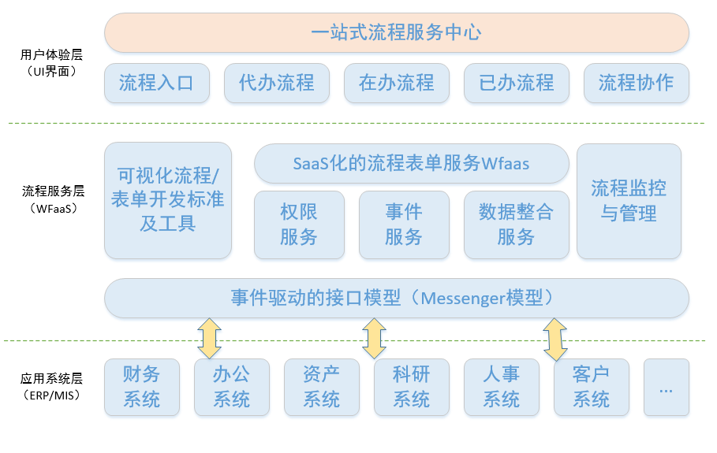
图4.1 信息化建设整体结构图
图4.1是信息化建设的一个整体架构示意图。PIM平台位于流程服务层，它的事件驱动接口可以将底层，即应用系统层的多个系统融合到一起。如财务系统、办公系统、资产系统、科研系统、人事系统、客户系统等等。高校的全体师生即为平台的用户。而在用户体验层，可以对流程进行申请、提交、撤回等操作。诸如此类的操作需要有一个流程状态信息的显示，以便于用户可以了解自己申请的流程实时状态，因此将会设计一个流程服务大厅。其中包括流程入口、代办流程、在办流程、已办流程、流程协作等。这样的设计思想也符合高校一站式服务理念。PIM平台的设计是在流程服务层中，它需要考虑的几个功能组件是权限服务、事件服务、数据整合服务以及事件驱动模型的构建。此外，还需要有一套合理的表单开发工具和流程监控的组件。以下是整体结构中，每个功能组件的简要描述。
1. 服务中心及其所属部分的功能
服务中心是学生、教职工和各级管理人员对流程操作的初始入口，屏蔽了多种后台操作的复杂性，不需要专业的系统操作学习。学校的师生通过统一的流程入口、代办、已办流程的操作方式，使用流程服务和流程办理。
2. 流程表单服务
将表单编辑器生成的表单上传到平台后，进行解析并实现HTML/JS/CSS渲染，满足用户间的数据交互需求。充分利用工作流引擎，实现流程编辑器生成的业务流程可以准确无误地执行。将表单数据与工作流流程进行整合，实现工作流执行过程中对表单数据的读写操作。
3. 可视化的流程表单开发工具
实现可视化的工作流及表单的开发，形成系统标准的工作流描述结构和表单描述结构，交由SaaS化的流程表单服务进行处理。
4. 流程监控与管理
支持多级权限下不同角色对流程的运行过程进行监控与管理；对流程运行的全过程进行数据采集，制定分析指标，对所有业务流程进行优化分析，提供决策支持。
5. 事件驱动接口模型
通过标准的事件驱动模型实现流程平台与各现有业务系统、数据库的整合。并且支持在流程运行的各个环节触发不同类型的事件。此外，提供基于Java/.net的事件模型开发包。
6. 权限服务
基于RBAC模型实现完整的权限管理，包括岗位/角色管理，部门管理，岗位与部门的二维结构，基于岗位/角色的授权管理等等。
7. 事件服务
通过实时的消息/事件队列机制，实现分布式系统间的实时、高并发事件交互。保障PIM系统的各模块之间高效率通信。

服务调度架构的选择
    - 架构需要解决的问题
校园信息化历经多年发展，已从原先的应用建设逐步发展到服务整合阶段。在智慧校园的建设阶段，首先要以顶层设计的方法，重新梳理高校信息化形成的各类通用的、可复用的组件化服务，在整体层面提出智慧校园的通用服务规范和基本服务内容。因此，解决方案的核心思想是通过建立一个完整的信息服务建模、开发、编排、运行、维护的校园信息服务管理框架，从而使得校园信息化的建设从传统的信息系统建设逐步转向基于智慧校园服务框架的信息服务建设。其技术核心是建立基础性的信息服务底层支持，能过通过基础服务的有效定制和组合编排实现传统意义上需要通过管理信息系统进行定制开发的信息服务。首先面向校园已有的应用系统，将现有的应用系统通过服务改造后集成到服务框架中，提供通用基础的功能服务；其次要面未来新建的应用系统，通过通用的框架结构，实现新建服务功能的不断融入；此外，还要面向应用系统的开发者，提供开放的应用系统开发框架，帮助开发者快速地构建应用系统。因此，通过参考阿里等服务框架的服务组成，以及百度等服务框架的开发架构，结合高校信息化建设特点，研究智慧校园服务框架的组成和架构，为后续基于服务框架的智慧校园应用系统开发奠定基础。
至此，笔者选择的方案是基于互联网服务目前主流的微服务架构，建成一个从数据管理、服务封装、服务编排，到最终面向用户的应用/微应用服务的校园信息服务框架，通过服务框架能够覆盖绝大部分校园信息服务场景，并实现长期、可持续演进的校园信息服务建设。微服务架构可以理解为采用一组服务的方式来构建一个应用，服务独立部署在不同的进程中，不同服务通过一些轻量级交互机制来通信，例如 RPC、HTTP 等，服务可独立扩展伸缩，每个服务定义了明确的边界，不同的服务甚至可以采用不同的编程语言来实现，由独立的团队来维护。
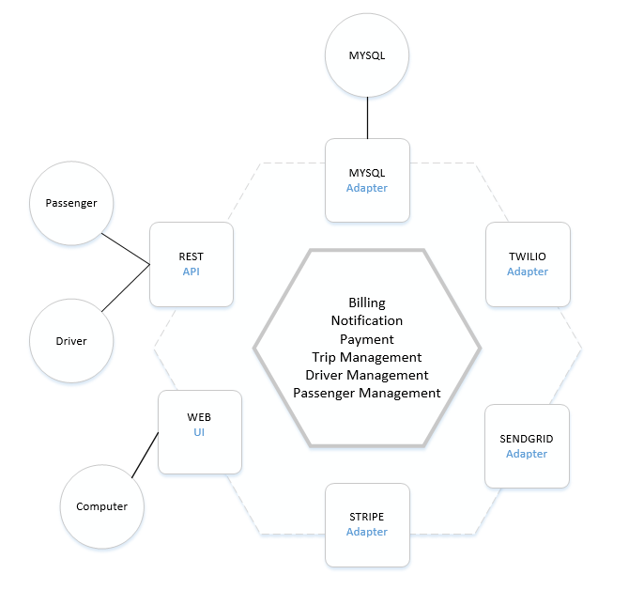
图4.2 单体架构的应用示意图
图4.1是基于MVC框架、集中数据库等技术的ERP/MIS系统是典型的单体架构（Monolithic structure）应用。类似于这样的单体架构系统有如下弊端：
1. 发布后的程序被部署为单个的文件或是在同一个目录下多个文件。
2. 所有的开发代码都运行在同一个进程中。
3. 应用程序代码的多个副本可能需要部署到所需的很多个服务器上。
单体架构的这些设计方式会造成松耦合关系，而微服务架构的结构就可以很好地解决上述弊端。微服务架构中的每个微服务都有与之对应的一个单独的业务功能，同时规定了该功能执行中必须执行的若干操作。在服务器的部署方面，每个微服务可以部署到规模较小的主机上，这些主机只需要满足部署到其上的微服务的基本要求即可。这样就可以取代对CPU和内存要求比较高的大服务器。而且开发者不需要再遵循某一特定的开发框架和设计语言，可以自由地根据业务需求进行选择。微服务架构示意图如下：
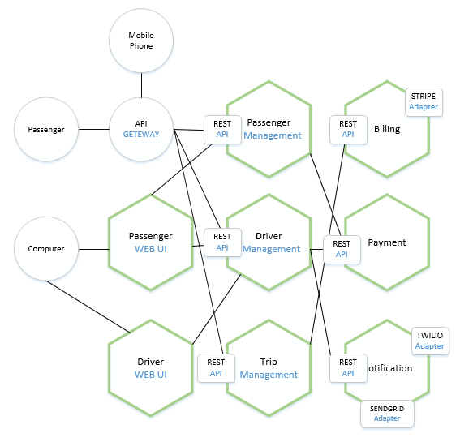
图4.3 微服务架构
    - 性能可靠性的要求
服务框架范围内的安全管理是基于整个信息化环境的安全体系设计，成为整个安全体系的一个细化的组成部分。服务框架范围内的安全体系将和整个信息化环境的基础安全机制（包括防火墙、入侵检测、访问控制、网络隔离等等各种手段）进行有效组合，以实现最终的安全性。
本方案的安全管理机制如下：
1. 管理实现层：主要采用传统的IaaS、数据库、应用系统的安全机制。
2. 服务封装层：
- 基于服务容器管理（CaaS）的安全机制解决系统服务的隔离与安全性。
- 基于HTTPS标准解决传输层面的安全。
- 基于OAuth标准解决数据开放授权及访问控制安全性。
- 可以选择通过使用API Gateway机制，实现安全策略的集中交付。
3. 服务编排层
- 基于流程服务（WFaaS）/数据服务（BIaaS）的安全机制解决面向用户的交互服务的隔离与安全性。
- 基于HTTPS标准解决传输层面的安全。
- 基于OAuth标准解决数据开放授权及访问控制安全性。
4. 应用/微应用层
- 基于SaaS层面的安全机制解决应用隔离和租户的隔离与安全性。
- 基于SAML等认证标准，以及其他辅助身份认证手段，实现用户隔离及安全性。
- 基于OAuth标准实现基于用户授权的资源/数据授权管理。
相较于单体架构，微服务架构将整个服务框架更为扁平化，从数据到系统服务到用户交互服务，进行了一体化的整合。服务框架将成为智慧校园的重要基础。因此，全面的性能和可靠性管理成了一个既迫切需要又可行的管控维度。在微服务框架下，性能和可靠性（故障）管理可以被统一的用分布式架构来实现。通过引入端到端的完整性能管理解决方案，实现从用户终端、应用服务、服务编排、业务服务、通用服务、容器支撑、硬件基础设施的完整性能（可靠性）分析监控机制，从而能够实现完整、全面的用户体验、服务能力的精细控制。
安全是个相对的概念，已有的信息基础设施安全体系，加上上述的分层安全机制，依然并不能完全防止极端安全事件及恶意入侵的发生。校园流程服务框架是面向全体师生甚至面向公众的开放平台，因此应当进一步考虑在发生安全问题时，如何限制损害范围，使得入侵事件局限在部分系统、部分模块、部分数据之中，降低整体系统破坏及整体数据丢失的可能性，即系统应具备一定的入侵容忍度。上述的微服务架构把整个服务框架约束在一个可控制的标准化架构和标准化建设方式之中，因此，一定程度的入侵容忍机制成为可行。在整个服务调度架构中将在上下两层之间，再加入一层防护，该层防护是分布式的，不形成单点故障，同时屏蔽核心数据。通过该层防护，层与层之间的交互方式可单独设计，不仅提高对核心数据的保护层厚度，同时，即使上层某一台服务器完全被攻破，攻击者也只能侵入部分系统及部分数据，不会直接获取到核心数据的访问入口。

系统的主要功能特性
    - 全功能的流程引擎
1. 可视化流程编辑模式
工作流模型的开发实现了完全可视化，即通过类似MS Visio的拖曳式流程状态模型编辑工具进行流程编辑。
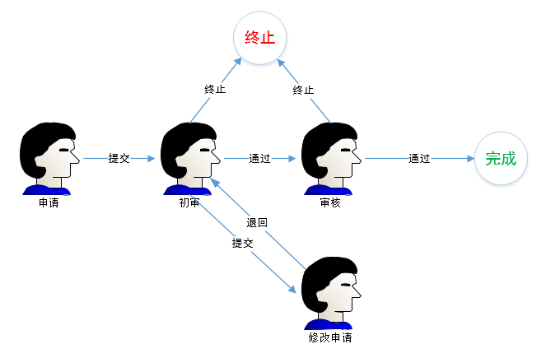
图4.4 可视化工作流状态
流程状态模型包括7个基本元素，通过拖曳式编辑可以形成所有类型的工作流模型。这七项基本元素包括：人工交互节点、自动处理节点、外部页面节点、条件判断节点、并行开始节点、并行合并节点和状态迁移动作（连线）。上述七项元素可以任意组合，系统支持流程图有效性自动编译检测，开发过程中如流程图存在逻辑错误，会自动提示。人工节点、自动节点、条件节点、子流程、并行与归并等各种流程要素及其任意嵌套；支持包括多人任意、多人抢占、指定执行、会签、传阅等常用模式；支持撤回、评价、催办、通知、过期、中止等常用操作；以及上述功能的各种组合。平台提供完善的组织架构管理，支持多维权限模型。支持任意级别的组织架构管理，支持基于角色/岗位的权限体系RBAC，支持分级授权管理，支持权限体系与学校统一身份体系的无缝对接，支持权限体系与流程表单数据的无缝对接。
2.岗位和步骤的基本权限控制
支持丰富的流程权限控制，基于岗位/流程状态的组合控制，即可以在任意流程状态配置可以访问的岗位组合。
对于可以访问的用户，还可以精确配置表单中每一个变量在不同流程状态下的不同的增、删、读、写功能。从而能够方便地实现不同的流程状态下的用户的不同表单字段访问权限与可见性。
3.Shell脚本的支持
支持在流程编辑中直接编写脚本对表单数据进行存取，包括条件节点中基于表单数据进行的条件快速计算和自动节点中对于表单数据进行操作。并且脚本可以直接访问流程数据，无需编译，系统直接解析执行，是最高效的数据操作方法。
    - 全功能的表单引擎
表单引擎是可以在WEB界面上完全可视化编辑的平台，支持数据库中数据的属性、字段、设置模块的配置。通过表单引擎可以不需要编写代码，完成新表单样式的设计，大大减少程序员的开发量。并且整体的维护工作变得简单，管理业更加方便。系统采用表单引擎出于以下几点优势方面的考虑：
1.不需要请专业队开发人员，只要稍微有一些计算机基础的工作人员即可设计出师生所需的表单形式。
2.短时间内完成表单设计。
3.无需修改代码，通过简单的点击操作就可以完成字段的增加和删除。
4.表单可以通过下载的方式导出到本地，设计者使用Infopath打开后以拖拽的方式调整表单。
流程的表单开发严格遵循开发规范。以下表4.1是平台支持的数据类型及其说明。
表4.1 表单数据类型及其说明
数据类型 | 说明
String | 字符串类型
anyURI | 通用资源标识符类型
XHTML | 大文本类型
Integer | 整型
Double | 浮点型
Boolean | 布尔型
Date | 日期类型（1970-1-1以后的时间）
User | 登陆用户
Organize | 组织机构
Code | 代码表
平台中，一个具体的流程经过所需部门的审批流转，表单状态会不断地更新。表4.2是有关一张表单的基本属性和其命名。
表4.2 表单中的基本属性及其命名
属性命名 | 含义
InstanceId | 表单实例号
InstanceName | 表单实例标题
BusinessId | 启动实例时的业务号
EntryId | 流水号
Creator | 表单创建者
NextUser | 第一步的可办理用户
CreateTime | 表单创建时间
LastUpdate | 最后更新时间
Priority | 表单的优先级
通过表单属性、命名、数据类型等设计规范，本平台开发出的表单功能有如下几个方面。
1. 字段级功能设置
本平台支持表单数据定义、空间类型定义（文本框、下拉框、选择按钮、列表、图片等）、正则表达式验证、通过公式配置表单间管理。同时在后台上传设计完成的代码，就可以配合响应事件代码完成多种类型的表单数据验证工作。上传的表单标题必须与后台命名的名字一致，否则将不能建立对应关系来生成字段代码。表4.3是一个具体实例。
表4.3 某一表单中字段的具体属性设置
字段 | 数据类型 | 深度 | 初始值 | 允许为空 | 说明
fieldBirthday | String | 0 | 空 | 否 | 生日
fieldCertificatesNo | String | 0 | 空 | 是 | 证件号
fieldDepartment | Code | 0 | 空 | 否 | 院系关系
fieldDescription | XHTML | 0 | 空 | 否 | 描述
fieldEffectiveDate | Date | 0 | 空 | 是 | 有效日期
fieldName | Code | 0 | 空 | 是 | 院系名称
fieldSex | Code | 0 | 空 | 否 | 性别
2. 字段-步骤级权限控制
支持角色/组织架构的矩阵式模型，权限设置的颗粒度可以细化到每个流程跳转到的页面。在每个流转可以对每个节点、每个字段给予或是去除增、删、读（可见）、写权限。
3. 可嵌套的重复字段、重复节
支持以最简单的office编辑方式，定义表单中的任意动态数据结构。同时支持重复表，以及任意控件组合而成的重复节。可以对重复节进行位置的移动、增加和删除操作。
4. 表单打印功能
系统支持方便快捷的打印设置，只需要确定流程中哪一步需要打印，系统就可实现打印页面的渲染。这个过程不需要工作人员编写代码，或是使用报表形式的导出工具。也可以满足特定情况下的打印要求，即通过与定义表单相同的方式，在Office InfoPath中定义一个打印视图即可。
5. 丰富的空间渲染类型
支持常见数据类型控件、附件上传、人员院系、事件日期、感知框、图片框、隐藏字段、备注、帮助等等。
6. 基于正则表达式的表单验证
可以通过编写正则表达式，快速定义表单中某一字段的验证方式。ValidatePrompt字段是验证过程中的提示信息，ValidateRegEx字段则是实际编写的正则表达式规则。系统会自动解析编写的正则表达式，之后在前端页面就可以完成需要的验证。
7. 条件公示和条件样式
表单中，字段间的关联关系是多种多样的。系统完善地支持这样的关联关系，并且有相对简单的配置方法。即每个字段发生变化的时候，都会自动触发条件计算的执行。如果变化满足字段和数据的修改基本要求，就可以成功修改关联关系的配置。这也充分体现了敏捷开发的思想，也是保证快速高效开发表单的重要手段之一。
8. 表单的变量
总共有三种基本变量，即内置、外部、字段。这三个基本变量都可以应用到工作流设置、消息接口、表单字段设置、公式和条件样式当中。
9. 表单的版本控制
系统中的所有表单都支持版本管理控制，新旧版本可同时运行，并且支持新旧版本的数据升级。
    - 事件驱动的标准化接口体系
出于简化系统，提高整体的响应能力，此次系统设计选择的是微服务框架。
而微服务架构的选择也促使流程服务层需要采用事件驱动的方式来开发。
事件(Event)是指应用程序中发生的事情，并且应用程序需要对这样的事情做出的响应。事件驱动正是应用程序做出响应的一种过程，也可以理解为程序的执行由事件决定。例如在常见的监控系统中，传感器将环境中的数据传送给应用程序，就可以看作是一个程序驱动的过程。又如在面向对象的程序设计中，向某一个对象发送消息，接收到消息的对象对其做出响应，也是一个事件驱动的结果。本次设计对事件驱动的流程模型的要求是实现业务流程和服务层的隔离。
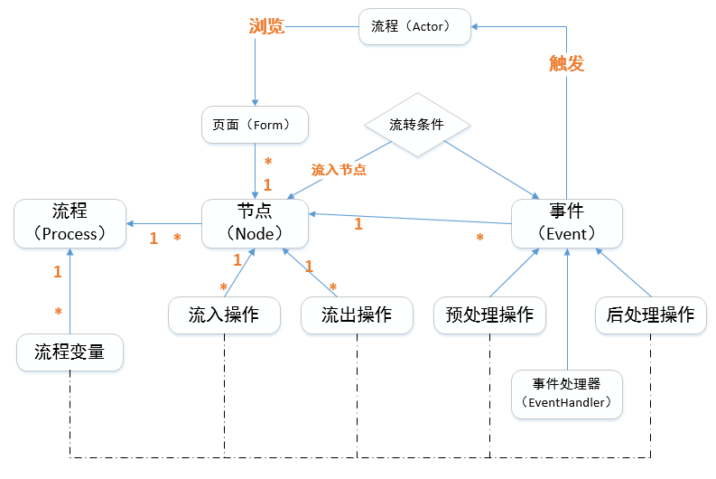
图4.5 事件驱动的流程模型
如图4.5所示，系统架构是以流程、节点、事件作为基本点设计。以下对架构的相关要素进行简要说明。
1. 一个流程中经常会包含多个流程节点，其中必须要有开始节点和结束节点。此外节点还有条件节点、自动节点、人工节点。
2. 事件是每个节点中允许发生的业务处理方式。例如，学生在系统平台中申请的住宿日期不在允许的范围内，事件处理器会触发不合法时间的提示等等。PIM中，每个事件都有其对应的Messenger在处理，只要实现所需业务事件的处理逻辑，就可以为用户的所有操作进行正确的响应。
3. 流转条件是在节点和事件之间的一个变量。条件流转的表达式可以是业务数据、事件处理结果的返回值、流程变量等等。
系统的设计接口共有16个，每个都贯穿于表单的整个生命周期。
1. 七个发生在实例生命期。
2. 七个发生在步骤生命期。
3. 两个发生在页面交互的过程中。
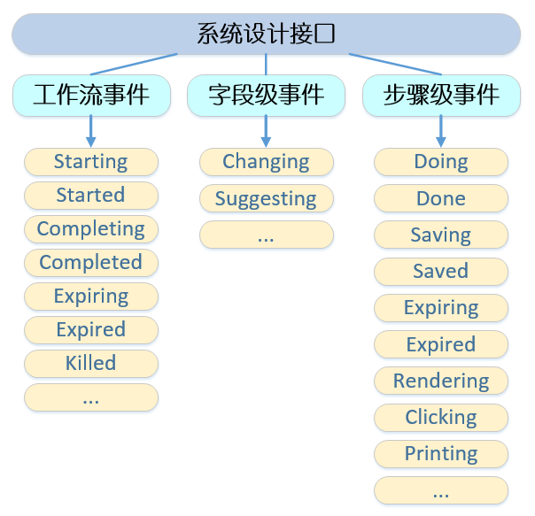
图4.6 工作流的设计接口规范
如图4.6所示，PIM中的事件分为三类：流程级事件、字段级事件、步骤级事件。将需要触发的事件勾选、在对应代码区里编写流程判断、业务流转、数据更新等操作的代码。完成上述工作后，需要为开发者创建一个流程站点以便于后期的测试维护。
1. 流程级事件中，有些事件是经常需要处理的。如有Starting/Started、Expiring/Expired、Completed、Killed等等。
- Starting事件：开始阶段检查流程是否可以发起。如果可以，初始化流程中的相关数据。
- Started事件：持久化流程流水号等基本信息，并且关联第三方数据实体。
- Expiring事件：干预超时行为，包括延期、忽略、终止。
- Expired事件：通知用户页面过期；处理第三方相关的业务逻辑。
- Completed事件：持久化表单数据。
- Killed事件：处理第三方相关的业务逻辑。
2. 字段及事件有两种。分别是Suggesting和Changing。
- Changing事件：引起页面其他字段的联动。这里需要配合字段的Event掩码配置一起使用。
- Suggesting事件：引起页面其他字段的联动。这里的联动和Suggesting不同点是，它是根据登陆用户的身份，在下拉列表中列出对应的属性或数据。
3. 步骤级事件是针对于用户而言，流程中的每一步操作都有对应的步骤级事件被触发。常用的有Rendering、Clicking、Doing/Done、Saving等等。
- Rendering事件：主要用于流程欢迎界面的数据载入操作，或者修改表单的界面数据，也可以追加代码表内容配合Select使用。
- Clicking事件：验证表单数据。如用户在表单数据填写完成后，点击提交等按钮时候触发。它的执行顺序要比Doing事件早，但这样也不能保证验证后不被用户恶意修改。防护措施应该做在数据服务层。
- Doing事件：更新表单数据；验证表单数据。如有问题，给出错误提示信息。
- Done事件：处理第三方相关的业务逻辑。
- Saving事件：验证表单数据给出错误提示。
在流程事件的Messenger中，业务逻辑处理方法的命名要严格遵循上述事件的名字。它的具体形式是OnStep + 节点名 + Action + 流转条件 + 事件名称。
如图4.7所示，它是一个本科生假期住宿申请的代码段。
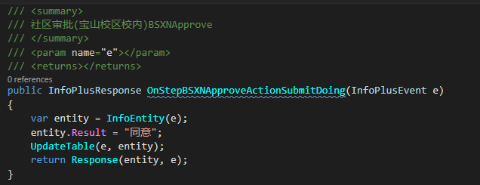
图4.7 本科生假期住宿申请的社区审批逻辑
    - 权限模型的设置
在平台的组织关系中，为了完成组织相关的业务工作，需要在组织或者部门内设置不同的岗位。岗位既表示一种权利与责任，也表示一种业务的分工。根据业务分工的需求，可以将全体师生划分为不同的群体，每个群体根据其任务要求被赋予不同的职责或权利。如教师需要在每个学期完成自己的教学目标，学生需要在毕业之前完成指定的课时学分等等。每个人都有权限去连接到自身任务相关的资源与信息，对于其他不能被部分人员访问的资源和信息则应该限制其被访问。如此一来，就产生了访问权限控制的需求。
本次系统平台的访问控制模型是采用目前比较成熟的基于角色的访问控制(Role-Based Access Control)。以下简称RBAC模型。
在RBAC模型中，角色与权限相关联。角色是将用户的集合和许可权的集合联系到一起的中间媒介。用户的权限取决于它是否为某一角色的成员，即用户的权限要看其所属的角色。这样可以极大简化设计中的权限管理模式。RBAC中，授权是Who、What、How三者之间的关系。
Who：权限的所有者（如：Client、Role、User）。
What：对象或者操作（Object/Operation）。
How：具体的权限（Privilege 正向授权和负向授权）。
RBAC遵循三个工人的安全原则，即责任分离原则、最小特权原则和数据抽象原则。
责任分离原则：在RBAC模型中，体现在通过相互独立或者互斥的角色关系完成某一工作任务。例如，软件开发中的软件架构师和项目测试人员参与同一产品的研发。
最小特权原则：该原则用来保证用户对应的角色权限多少或大小，即分配到用户上的权限不应超过完成任务所需的权限范围。
数据抽象原则：数据抽象是借助于许可权抽象来实现的。例如财务管理方面的存取款、信用还款等权限，而不需要操作系统采用传统的读、写、执行权限。
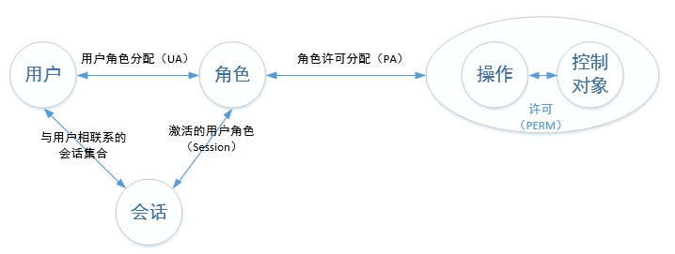
图4.8 平台基本权限管理策略
如图4.8所示，系统的基本控制权限主要包括用户、角色、会话、操作和控制对象五种元素。策略中的每个角色必须至少具备一个权限，而每位用户至少有一种角色。一个用户可以通过创建激活多个用户角色获得自身需要的访问权限，在使用完毕后结束一个会话。
基于上述的权限管理模型，PIM平台设计了一套完整的权限制度。在工作流属性中，权限的设定可以涉及到每个岗位。如设置管理人岗位、限定管理人、限定管理人部门以及管理人黑名单。在元素属性中，可以对表单中的每个字段进行权限的设定。随着用户角色的不同，对每个字段的操作权限不同。字段的权限包括读、写、增、删四项工作。
    - 流程任务的状态形式
平台的所有流程都是通过任务的形式进行流转。对于用户而言，只需要掌握任务中心的使用方式，就可以使用所用的工作流程。这是标准化的流程模型和流程开发运行规范给用户带来的重要价值：通过一种使用体验，实现无限的服务内容。标准化的任务中心，几乎可以做到每一个新流程都是可以免除用户的操作培训，最大限度了降低了用户学习使用的成本。任务中心主义包括办事中心、待办事宜、进行中事宜、已结束事宜等四个基础功能。
1. 办事中心
办事中心是所有流程的办理入口。用户在这里可以找到自己所能办理的所有流程。系统通过流程的权限定义可以自动计算出每个用户可以办理的流程，并推送到他的服务大厅。
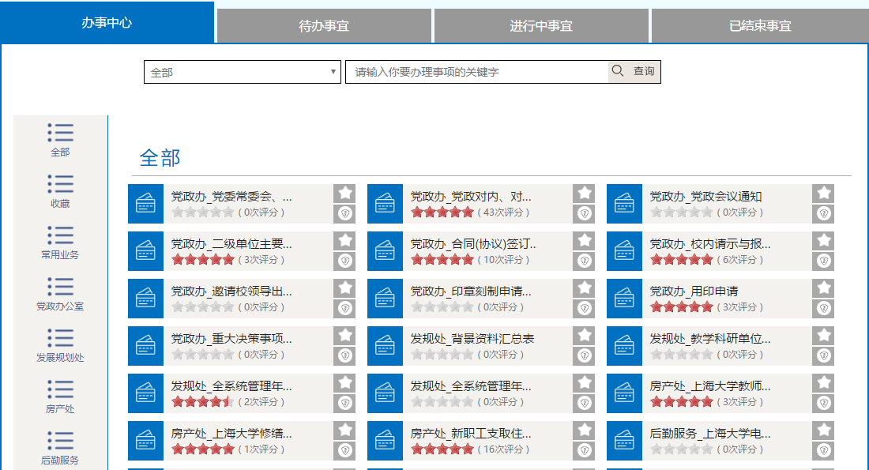
图4.9 办事中心
办事中心可以对所有流程按照合理的分类进行组织。根据需要（如截止日期、业务需求、紧急程度等）推送给用户流程。此外，用户可以按照分类进行特定流程的搜索。
2. 代办事宜
每个流程运行过程中，当前的流程状态下所需要参与流程交互的用户会在待办事宜的列表中看到需要他处理的流程任务。比如，审批人会在需要其审批的时候在待办事宜中看到这个流程，点击流程链接即可看到审批页面。
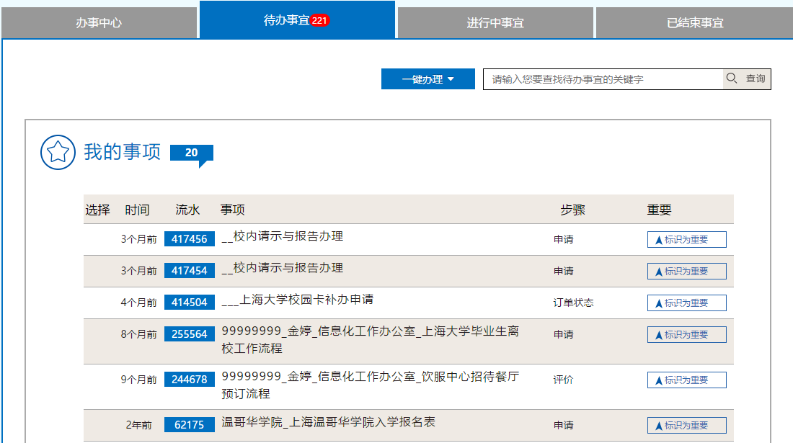
图4.10 代办事宜
3. 进行中事宜
每个流程运行过程中，流程发起人或者参与人可以对这个流程的进行状态进行跟踪，以提高用户体验。
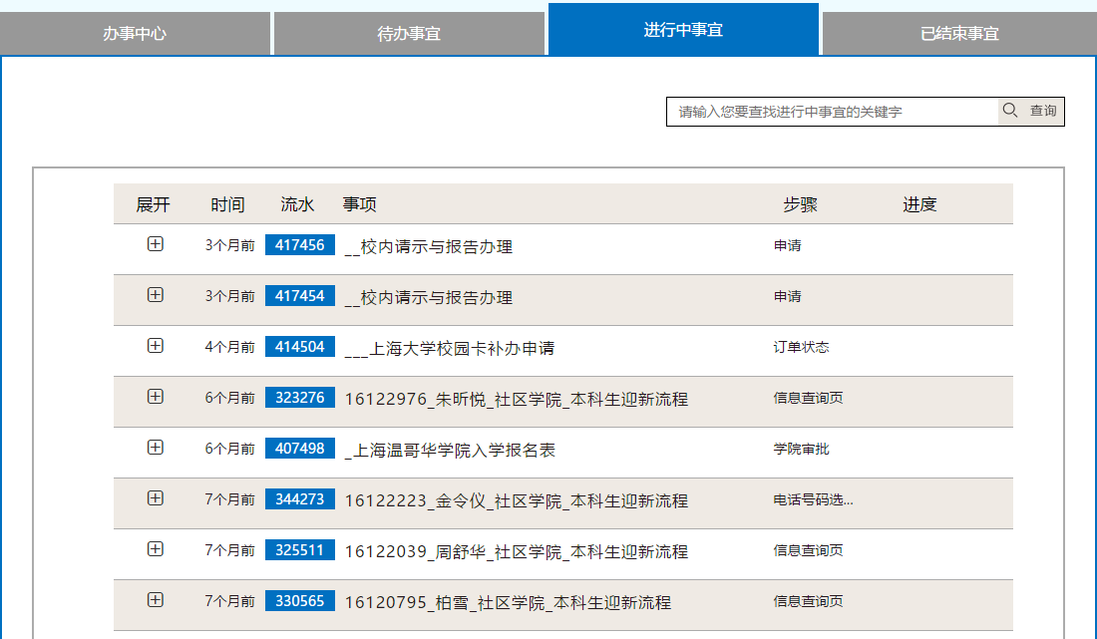
图4.11 进行中事宜
4. 已结束事宜
已完成的任务会被归档，用户在已完成用户列表中可以查询到所有历史上存在的表单的原始数据。
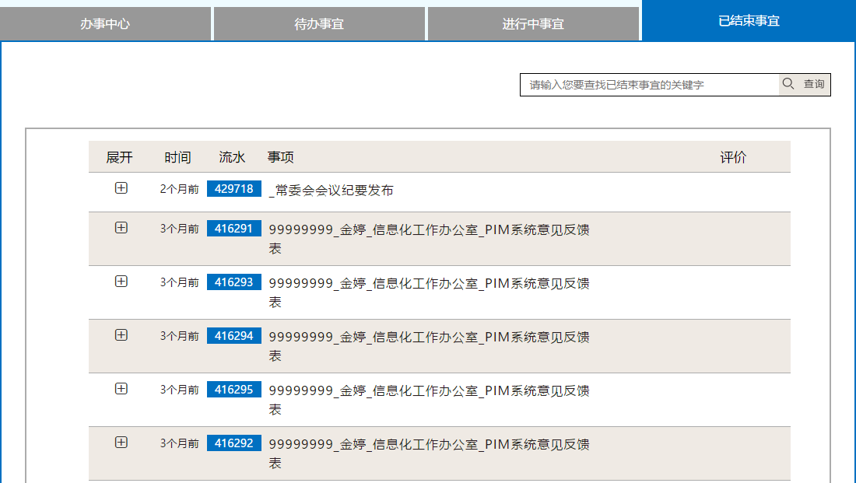
图4.12 已结束事宜

系统的核心特点与优势
本次设计的系统平台具有如下几点优势：
1. 平台与组织架构岗位的权限对接
组织架构与岗位信息包括三个实体和一个三元组关系。如：
- 用户（User）。
- 部门（Dept），部门存在父子关系。
- 岗位（Post），有时候也可以看成用户类型，或身份，或角色。
三元组（UserId，DeptId，PostId），即三者的关系表。所有的用户均落在部门、岗位构成的矩阵的交点上，即用户A是软件学院(Dept)的教师(Post)，或用户B是教务处(Dep)的外事秘书(Post)，或用户C是计算机学院(Dept)的研究生(Post)。
对于上述的实体和关系，可以通过对外部接口定期轮询实现简洁、无外部依赖的同步机制。如果的确需要更高的实时性，则使用消息队列和用户定制接口的方式实现快速对接。
2. 深度优化的可视化开发模式
可视化的模式主要体现在三个方面，即用户交互页面的可视化，流程模型的可视化以及流程服务监管的可视化。
用户交互界面通过表单定义，表单的开发与传统的程序语言/HTML标签语言完全无关。采用基于Office的表单开发工具，能够有效的实现现有Office文档自动导入并转化成XSN开放表单定义标准。通过表单引擎自动渲染为可执行的web表单页面。可视化的流程模型是基于标准的流程状态机模型，实现完全可视化的业务流程开发。业务流程的可视化和表单可视化无缝对接，能够实现表单数据对流程状态的直接驱动，且配置过程无需代码接入。通过事件驱动方式整合的流程处理代码也完全无具体的开发语言开发工具依赖。流程服务监管的可视化是通过Dashboard实现统一的流程运行管理试图，对所有流程服务的运行情况实现有效的可视化管理与监控。
3. 程序语言无关的设计模式
大学信息服务环境不同于企业信息服务冠军的一个最重要的特点就是开放程度。大学复杂的信息服务需求以及不断变化的师生群里，决定了不可能将各种信息服务的开发统一到一种开放语言及其工具体系中。因此，大学的信息服务环境必须具备高度的开放性、异构性和兼容度。
基于本方案的业务流程开发，不限定程序开发语言和开发工具。代码开发者可以根据需求使用任意集成环境、开发语言、开发工具，无需安装开发插件。此外，平台还为主流的Java/.Net框架提供成熟易用的SDK。

方案的安全体系分析
    - 安全体系的设计原则
安全体系建设是一个系统的工程，网络的系统安全体系建设应该遵循“统一规划、统一标准、统筹安排、相互配套”的原则进行。采用流行的“平台化”建设思想，避免重复建设、重复投入，充分考虑整体和局部的利益关系，坚持近期目标和长期目标建设相结合。在进行网络系统安全方案设计规划时，应遵守以下原则：
1. 一致性原则
2. 易操作性原则
3. 多重保护原则
4. 可评价性原则
5. 综合性、整体性原则
6. 适应性、灵活性原则
7. 需求、风险、代价平衡的原则
    - 安全技术方案
1. 物理层安全技术
为保障信息系统的物理安全，不仅要在网络部署环境上严格把关，还有防止其在空间的扩散。电磁辐射造成计算机信息系统的信息被截取的案例屡见不鲜，在理论和实践的测试下证实这样的截取距离可以长达数百米，这也给计算机信息系统的保密提出了更高的防护要求。为了防止这样的空间范围的信息扩散，一般要在网络环境即物理层面上采取措施，从而消除或是干扰计算机散发出的空间信号。
2. 网络层安全技术
网络层的防护工作关键在于网络防火墙的部署。需要在网络的边界安装防火墙，并且要有相应的安全策略的控制机制。根据信息查询服务的服务要求，本次设计将多个服务器划分到一个专门的服务器子网范围，启用防火墙来保证访问请求的安全性，同时也可以控制对某些关键服务器的访问权限设置操作。
3. 系统层安全技术
操作系统的设计和版本之间存在不少差异，这也带来的很多安全性的隐患。同时在操作系统的使用过程中，如果操作人员安全设置不正确，也会带来很多麻烦。如果没有安全级别非常高的操作系统配置的情况下，操作系统的安全管理就尤为关键。
4. 应用层安全技术
在以上三点的基础上，应用层的防护工作也要考虑周全。防病毒技术是应用层的主要要素，它的成功部署可以保证系统平台的健壮性。主要采用的机制是病毒的查找和清除方式。
    - 数据备份方案
方案的实施过程中要有两种服务器，即应用服务器和备份服务器。应用服务器为用户提供访问服务。而备份服务是在应用服务器空闲状态下，快速启动并提供相应服务，或是在应用服务器遭到攻击或破坏之后，提供原有数据的恢复功能。备份的方法如下：
1、软件提供自动定期增量备份的策略。
2、提供系统手工完全备份的方法。
其他可供选择的备份方式还有光盘刻录、磁带机、独立数据存储等。
第五章 总结与展望

5.1 总结
通过流程优化的方式，上海大学的信息化建设进一步得到了提高。本文的设计方案满足现有的业务需求，无论从工作流的流转，还是数据访问的安全机制都符合标准。校内的每个部门和全体师生都可以通过PIM平台发起所需业务流程的申请，这些流程会被自动推送到相关业务处理部门的工作人员。流程审批人员会在系统平台上，确定申请者是否符合审批通过条件。如果审核通过，审批完成后的流程将自动流转至下一个经办部门，直到该流程完成所有经办人的审批。在此过程中，申请者可以在服务大厅中查看自己所申请流程的实时状态信息。PIM的流程管理方式大大节省了传统部门间事务处理所需时间，大幅度提高处理效率，使得业务办理更加灵活有效。
通过对上海大学的业务流程优化处理，对部门岗位、组织结构、运作机制的分析对比，PIM流程管理平台已经实现了业务流程的全面覆盖和统一的业务管理。现如今，PIM系统在社区、校办、党办、人事处、发展规划处、国际事务处、学生工作办公室、信息化工作办公室等业务部门使用，流程总量高达10万条，实现了与原有业务系统和数据的对接，服务于校内全体师生，业务范围覆盖大部分部门。

5.2 后期展望
在PIM流程管理平台的完善情况下，上海大学的流程管理建设已经进入了稳定发展的阶段，今后的主要工作是更多业务流程的设计和开发。此外，流程框架的数据持久化工作仍有待优化。现今的数据入库，更新等操作仍需要开发人员进行代码的编写，是一个重复性工作。在后序工作中，笔者将从框架优化的角度对数据操作方面进行升级，使数据整合等工作更加快捷高效 ，促使更多业务部门降低操作学习成本。同时也可以使得信息化部门从繁重的重复性工作中解脱出来，实现更好的良性循环。
参考文献
- Ray W H, Szekely J. Process optimization, with applications in metallurgy and chemical engineering[M]. John Wiley & Sons, 1973.
- Weimer M. Improving College Teaching: Strategies for Developing Instructional Effectiveness. The Jossey-Bass Higher Education Series[M]. Jossey-Bass Inc., 350 Sansome St., San Francisco, CA 94104, 1990.
- WANG T, YANG Z. Investigation in the Innovation of College Informatization in China [J][J]. Journal of Educational Science of Hunan Normal University, 2008, 4: 023.
- YU L, PAN Y, WU Y. Study on Relationship between Industrialization and Informatization [J][J]. China Soft Science, 2009, 1: 34-40.
- Xinning Q J X X S. Research on Evaluating Indices System for IT in I-Campus [J][J]. New Technology of Library and Information Service, 2006, 4: 015.
- Yan W, Liang C. Research on the Present Developing Situation of Chinese Rural Informatization and Its Construction Thought [J][J]. Sci-Tech Information Development & Economy, 2007, 12: 146-148.
- Jianming W L C Y Z. The Construction of Digital Campus in Chinese Universities and Its Speculation [J][J]. Information Science, 2004, 3: 025.
- Harmon P. Business process change: A guide for business managers and BPM and Six Sigma professionals[M]. Morgan Kaufmann, 2010.
- 向姝. E 时代下高校财务管理流程优化研究[D]. 云南财经大学, 2016.
- 张晓娇. HX 公司项目管理流程优化研究[D]. 吉林大学, 2013.
- 刘杰平. H 公司流程管理体系设计和实施研究[D]. 山东大学, 2014.
- 马苓. 高等学校管理流程分析与改进研究[D]. 河北工业大学, 2004.
- 李欣. 基于 .NET 技术在服饰电子商务网站后台管理系统的研究及应用[D]. 中南大学, 2010.
- 吴晶. 基于 Web 的旅游管理系统的设计与实现[J]. 电子设计工程, 2016, 24(18): 34-36.
- 董静. 面向流程优化的中小流通企业业务架构研究 [D][D]. 沈阳: 沈阳师范大学, 2Ol3,(19), 2013.
- 王学刚. 民办高校流程管理体系的构建研究[D]. 昆明理工大学, 2014.
- 陈荣坚. 某商业银行基于 SOA 架构的柜面流程再造研究[D]. 电子科技大学, 2014.
- 王钇淇. 校园招待所网上订房订餐系统的分析与设计[D]. 山东大学, 2013.
- 刘强, 王磊, 何琳. RBAC 模型研究历程中的系列问题分析[J]. 计算机科学, 2012 (2012 年 11): 13-18.
- 周丽永, 林锐. 高等学校流程管理框架初探[J]. 中国成人教育, 2006 (9): 38-39.
- 李华丽. 高校报账流程优化研究与实践[J]. 贺州学院学报, 2014, 30(4): 101-103.
- 郑其婷. 高校优化教学管理业务流程的若干思考[J]. 教育與教學研究, 2009 (2009 年 7): 69-71.
- 黄蕾, 刘浪. 顾客满意的高校流程再造内涵研究[J]. 生产力研究, 2008 (19): 91-93.
- 马立林, 李红. 基于 RBAC 的 SaaS 系统的权限模型[J]. 计算机应用与软件, 2010, 27(4): 42-44.
- 杜梅, 曹蔚然, 周传生. 基于 RBAC 的 WEB 环境下 OA 系统权限控制的研究[J]. 计算机应用与软件, 2008, 25(11): 120-122.
- 傅鹂, 陈庆锋. 一种基于本体的 RBAC 模型的研究与设计 ①[J]. 计算机系统应用, 2009 (7).
- 赵德平. 基于业务流程的高校财务信息系统架构[J]. 四川师范大学学报: 自然科学版, 2016 (2): 304-308.
- 桑强. 企业业务流程框架设计[J]. 當代經濟管理, 2005, 27(4): 59-63.
- 褚跃龙, 王爽. 浅析企业应如何进行业务流程优化[J]. 辽宁工业大学学报: 社会科学版, 2012, 14(2): 14-15.
- 姜辉, 许鑫. 数字化校园建设的问题及对策[J]. 淮阴师范学院学报: 哲学社会科学版, 2004, 26(5): 581-584.
- 杨志. 项目经理常用的项目管理流程及方法[J]. 科技资讯, 2016, 14(4): 66-67.
- 蔡斌, 赵明剑, 黄丽华. 业务流程管理 (BPM) 技术演进及新动态[J]. 科技导报, 2004, 22(0411): 54-59.
作者在攻读硕士学位期间公开发表的论文
【1】. 黄延军， 戴春祥，胡庆夕，方明伦. 全国高等学校制造自动化研究会第11届学术年会论文集[C]. 上海：上海大学出版社，2004.8：81-83
【2】. … …
… …

作者在攻读硕士学位期间所作的项目
【1】. ××省“十五”制造业信息化工程重大科技攻关项目“基于支持智能化×××设计的创新开发平台”
【2】. … …
… …

致 谢
时光匆匆，转眼间已经快到毕业的时间，我的毕业论文的撰写也接近尾声。从上学期的开题，到中期整体设计平台的开发，再到论文的最后完成，得到了很多收获。这样的成长也离不开我的导师和师兄的热心帮助，在这里请接受我最诚挚的感谢！
本文是在培养我的夏骄雄导师的悉心指导下完成的。在论文开题的初期，由于对整体设计方案及论文创新点不是很清楚，所以遇到了不小的困难。这个时候，夏骄雄老师不断帮我提出新的意见和建议，促使我有新的思路、设计的突破口和努力的方向，并且在论文初稿完成之后，帮我修改论文很多细节方面的不足。在此向夏骄雄老师致以最崇高的敬意和最真诚的谢意！此外，我的李成范导师也给予过我很多帮助。在自身思想怠慢的时候，不断敦促我完成论文，并在论文技巧方面给了我很多指点。最后感谢我的几位师兄，通过师兄们的经验传授，真正提高了本文的质量。
谨以此致谢最后，我要向百忙之中抽出时间对本文进行审阅的老师及领导表示衷心的感谢！

蔡斌, 赵明剑, 黄丽华. 业务流程管理 (BPM) 技术演进及新动态[J]. 科技导报, 2004, 22(0411): 54-59.
胡云峰. 流程管理与变革实践[M]. 武汉：华中科技大学出版社，2014

